Муниципальное Казенное дошкольное образовательное учреждение

Таборинский детский сад.

**Конспект открытого занятия в подготовительной группе**

**"Занимательное путешествие по островам математики".**

Подготовила и провела

воспитатель: Зайцева А.А..

2022 год.

**КОНСПЕКТ ОТКРЫТОГО ЗАНЯТИЯ В ПОДГОТОВИТЕЛЬНОЙ ГРУППЕ НА ТЕМУ: «Занимательное путешествие по островам математики»**

**Обучающие задачи:**  
- закрепить знания о днях недели, частей суток, временах года, умение составлять арифметические действия, выделять условие, вопрос, ответ;  
- упражнять в счете в пределах десяти в прямом и обратном порядке.  
  
**Развивающие задачи:**  
- развивать смекалку, зрительную память, воображение.  
- способствовать формированию мыслительных операций, развитию речи, умению аргументировать свои высказывания, логически мыслить.  
  
**Воспитательные задачи:**  
- воспитывать самостоятельность, умение понимать учебную задачу и выполнять её самостоятельно;  
- воспитывать интерес к математическим занятиям.  
  
**Методические приемы:**  
- игровые приёмы;  
- наглядные приёмы (использование иллюстраций);  
- словесные приёмы (напоминание, указание, вопросы, индивидуальные ответы детей);  
- анализ занятия, поощрение.  
  
**Предварительная работа:**  
- дидактические игры математического содержания;  
- моделирование из геометрических фигур.  
  
**Демонстрационный материал:** «Телеграмма», карточки с названиями «Островов» разной геометрической формы.  
  
**Раздаточный материал**: карточки с заданиями, карточки с иллюстрациями для решения задач, карандаши.

**Структура занятия:**

**Организационный момент:** Игровая ситуация - путешествие по островам в страну математики, чтение телеграммы от Феи.

**Ход занятия:** - ***У нас сейчас занятие по математике***.

Математика очень нужная наука.

Без математики, друзья, никак нам не прожить.

Ничто не сможем посчитать, и цифры не сравнить.

Нам математика дана уж много сотен лет,

Ведь даже мамонтов считал древнейший человек.

-Без математики человек не сможет решать, мерить и считать. Невозможно построить дом, сосчитать деньги в кармане, измерить расстояние. Если бы человек не знал математику, он бы не смог изобрести самолёт, автомобиль, стиральную машину, холодильник, телевизор и другу технику. Во всем мире детей учат математике.

- Но прежде чем мы начнем заниматься математикой, давайте вспомним правила поведения во время занятия:

-Во время занятия ты, сиди спокойно и веди себя ....(достойно)

-Стул и стол - это не кровать и на них нельзя ……(лежать)

- Ответить хочешь – не шуми, а только руку …. (подними)

- Я вас попрошу на протяжении всего занятия не забывать про эти правила.

- А прежде чем поднимите руку, хорошо подумайте над ответом, не спешите. Помните, что говорят про тех людей, которые всегда спешат?

**Воспитатель:** Сегодня утром я нашла на столе телеграмму от Феи из страны «Математики».  
«Дорогие дети, я приглашаю вас в путешествие по островам математики. В пути вас ждут интересные задания. Вы должны будете показать свои знания, умения, сообразительность. Желаю удачи. Фея!»  
Итак, ребята, скажите, на чём можно отправиться по морю (лодка, катер, корабль). Давайте выберем на чем мы поплывём.  
Дети: На корабле.  
Воспитатель: Представьте, что вы – команда, а кораблём будут наши стульчики, на которых мы отправимся в путешествие. Ещё фея прислала нам карту, по которой мы поплывём через острова к одной большой стране математика.  
  
**1 Остров: «Вспомни»  
Задание:** назвать дни недели, остров круглой формы.  
1. Какой сегодня день недели?

2. Сколько всего дней в неделе?

3. Какой день идёт после четверга?

4. Какой день идёт перед средой?

5. Как называется пятый день недели?

6. Про какие дни недели мы говорим *«рабочие дни»*?

7. Как называются *«выходные»* дни недели?

**Воспитатель**: Молодцы ребята, вы справились с заданием! Отправляемся дальше.  
  
**2 Остров: «Подумай»**  
1. Какие это фигуры? (круг, квадрат, прямоугольник, треугольник).

2. Из каких геометрических фигур состоит рисунок.

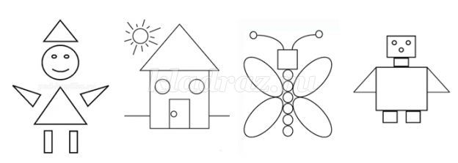

3. Что лишнее?

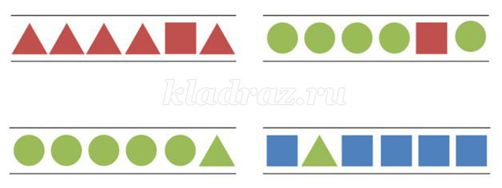

**Воспитатель:** Молодцы, вы верно решили все задания. Отправляемся дальше! Вижу остров!  
  
**3 Остров: «Цифры, знаки»**  
**Воспитатель:** Там на острове видны числа, нужно написать пропущенные цифры.  
1. Каких цифр не хватает?

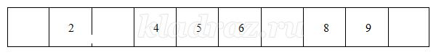

2. Какой знак надо поставить: + или – (карточки с картинками)

**Воспитатель**: Ребята, мне очень нравится, как вы справляетесь с заданиями, молодцы! Сейчас попробуем решить задачи.  
1. Мама поставила в вазу 3 розы и 4 гвоздики. Сколько цветов получилось в букете? (ответ детей -7).  
2. Мы купили в магазине 5 огурцов и 3 помидора. Сколько всего овощей мы купили? (ответ детей -8).  
3. Оля и Коля поливали огород. Коля полил 2 грядки, а Оля 4. Сколько грядок полили дети вместе? (ответ детей – 6).  
4. К нам в квартиру на неделе 4 коршуна влетели, 2 совы и 5 воронов, сколько птиц было всего? (ответ детей – 11).  
5. Миша положил в корзину с фруктами 5 яблок, а Маша подошла и забрала одно яблоко. Сколько яблок осталось в корзине? (ответ детей – 4)  
Воспитатель: Молодцы ребята, вы справились с заданием. Можно плыть дальше.  
  
**4 Остров «Отдохни»**  
**Воспитатель**: Предлагаю всем немного отдохнуть.  
*Дети выполняют физминутку.*  
Раз, два, три, четыре, пять!   
Будем прыгать и скакать! (Прыжки на месте.)   
Наклонился правый бок. (Наклоны туловища влево-вправо.)   
Раз, два, три.   
Наклонился левый бок.   
Раз, два, три.   
А сейчас поднимем ручки (Руки вверх.)   
И дотянемся до тучки.   
Сядем на дорожку, (Присели на пол.)   
Разомнем мы ножки.   
Согнем правую ножку, (Сгибаем ноги в колене.)   
Раз, два, три!   
Согнем левую ножку,   
Раз, два, три.   
Ноги высоко подняли (Подняли ноги вверх.)   
И немного подержали.   
Головою покачали (Движения головой.)   
И все дружно вместе встали. (Встали.)  
(движения выполняются по тексту)  
  
**Воспитатель**: Вот мы немного отдохнули. Пора отправляться в путь!  
**5 Остров «Закономерность».**  
Задание: посмотреть внимательно на картинки и найти закономерность.

**Воспитатель**: Молодцы, справились и с этим заданием. Отправляемся дальше.  
**6 остров «Посчитай и раскрась»**  
Дети садятся за столы.  
  
**Воспитатель**: Мы видим зонтик, но его нужно будет раскрасить в цвет, соответствующий цифре, для этого нужно правильно решить пример. Если задание понятно, то всем удачи, можно начинать работать.  
**Воспитатель:** А сейчас я попрошу (имя ребенка) взять свою работу и проверить с ребятами, правильно ли все справились с заданием. Найдите цифру 1 и давайте все вместе назовем цвета, которые у нас получились, после того, когда мы раскрасили наш зонтик (ответы детей). Молодцы ребята, вы отлично справились с заданием.  
**Воспитатель:** Ребята, наше путешествие подошло к концу. Наши красивые зонтики в качестве подарка можно взять домой, занятие окончено, всем большое спасибо!